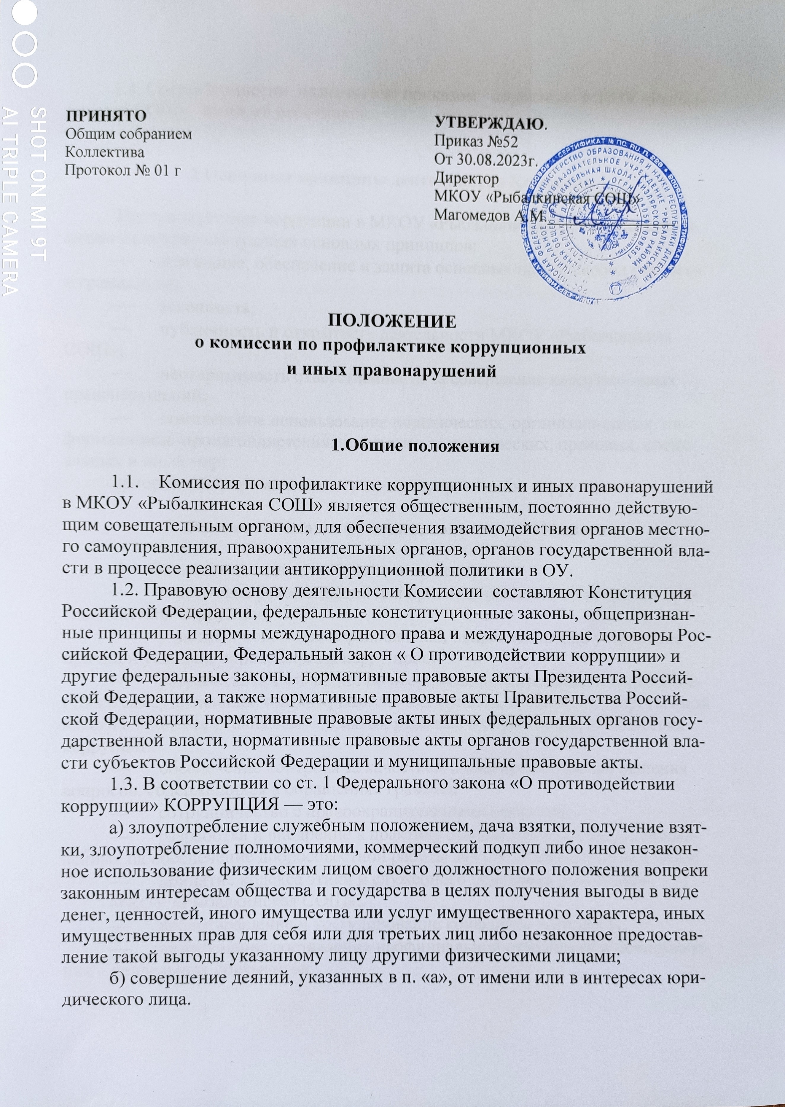
ПРИНЯТО  Общим собранием  Коллектива  Протокол № 01 г | УТВЕРЖДАЮ.  Приказ №52  От 30.08.2023г.  Директор  МКОУ «Рыбалкинская СОШ»  Магомедов А.М.________________

Положение
о комиссии по профилактике коррупционных
и иных правонарушений

1.Общие положения

  - Комиссия по профилактике коррупционных и иных правонарушений
в МКОУ «Рыбалкинская СОШ» является общественным, постоянно действующим совещательным органом, для обеспечения взаимодействия органов местного самоуправления, правоохранительных органов, органов государственной власти в процессе реализации антикоррупционной политики в ОУ.
1.2. Правовую основу деятельности Комиссии составляют Конституция Российской Федерации, федеральные конституционные законы, общепризнанные принципы и нормы международного права и международные договоры Российской Федерации, Федеральный закон « О противодействии коррупции» и другие федеральные законы, нормативные правовые акты Президента Российской Федерации, а также нормативные правовые акты Правительства Российской Федерации, нормативные правовые акты иных федеральных органов государственной власти, нормативные правовые акты органов государственной власти субъектов Российской Федерации и муниципальные правовые акты.
1.3. В соответствии со ст. 1 Федерального закона «О противодействии коррупции» КОРРУПЦИЯ — это:
а) злоупотребление служебным положением, дача взятки, получение взятки, злоупотребление полномочиями, коммерческий подкуп либо иное незаконное использование физическим лицом своего должностного положения вопреки законным интересам общества и государства в целях получения выгоды в виде денег, ценностей, иного имущества или услуг имущественного характера, иных имущественных прав для себя или для третьих лиц либо незаконное предоставление такой выгоды указанному лицу другими физическими лицами;
б) совершение деяний, указанных в п. «а», от имени или в интересах юридического лица.
1.4. Состав Комиссии назначается приказом директора МКОУ «Рыбалкинская СОШ» из числа работников.

2 Основные принципы деятельности Комиссии
Противодействие коррупции в МКОУ «Рыбалкинская СОШ» осуществляется на основе следующих основных принципов:
- признание, обеспечение и защита основных прав и свобод человека и гражданина;
- законность;
- публичность и открытость деятельности МКОУ «Рыбалкинская СОШ»;
- неотвратимость ответственности за совершение коррупционных правонарушений;
- комплексное использование политических, организационных, информационно-пропагандистских, социально-экономических, правовых, специальных и иных мер;
приоритетное применение мер по предупреждению коррупции

3. Основные задачи, функции, полномочия комиссии

3.1. Основными задачами Комиссии являются:
- подготовка рекомендаций для принятия решений по вопросам противодействия коррупции;
- участие в подготовке предложений, направленных на устранение причин и условий, порождающих коррупцию;
- разработка предложений по координации деятельности органов местного самоуправления, правоохранительных органов, органов государственной власти в процессе реализации принятых решений в области противодействия коррупции;
- обеспечение контроля за качеством и своевременностью решения вопросов, содержащихся в обращениях граждан;
- сотрудничество с правоохранительными органами;
- разработка и внедрение в практику стандартов и процедур, направленных на обеспечение добросовестной работы МКОУ «Рыбалкинская СОШ»;
- принятие кодекса этики и служебного поведения работников
МКОУ «Рыбалкинская СОШ»;
- предотвращение и урегулирование конфликта интересов;
- недопущение составления неофициальной отчетности и использования поддельных документов

3.2. Основными функциями Комиссии являются:
- обеспечение соблюдения работниками правил внутреннего трудового распорядка;
- оказание работникам консультативной помощи по вопросам, связанным с применением на практике кодекса этики и служебного поведения работников МДОУ;
- принятие мер по выявлению и устранению причин и условий, способствующих возникновению конфликта интересов;
- рассмотрение обращений граждан и организаций, содержащих сведения о коррупции, поступивших непосредственно в МКОУ «Рыбалкинская СОШ» и направленных для рассмотрения из исполнительных органов и правоохранительных органов;
- подготовка документов и материалов для привлечения работников к дисциплинарной и материальной ответственности;
- организация правового просвещения и антикоррупционного образования работников;
- мониторинг коррупционных проявлений в деятельности МКОУ «Рыбалкинская СОШ»;-подготовка проектов локальных нормативных актов и иных правовых актов МКОУ «Рыбалкинская СОШ» о противодействии коррупции;
- подготовка планов противодействия коррупции и отчетных документов о реализации антикоррупционной политики в МКОУ «Рыбалкинская СОШ»;
- взаимодействие с правоохранительными органами;
- предоставление в соответствии с действующим законодательством РФ информации о деятельности МКОУ «Рыбалкинская СОШ», в том числе в сфере реализации антикоррупционной политики.

3.3. Полномочия Комиссии:
Для осуществления своих задач и функций Комиссия имеет право:
- принимать в пределах своей компетенции решения, касающиеся МКОУ «Рыбалкинская СОШ», координации, совершенствования и оценки эффективности деятельности органов местного самоуправления по противодействию коррупции;
- заслушивать на своих заседаниях заведующего МКОУ «Рыбалкинская СОШ» о применяемых им мерах, направленных на исполнение решений Комиссии;
- подготавливать проекты соответствующих решений Комиссии;
- запрашивать и получать в установленном порядке необходимые материалы и информацию от органов местного самоуправления, органов государственной власти, правоохранительных органов, территориальных федеральных органов исполнительной власти, организаций и должностных лиц;
- привлекать для участия в работе Комиссии независимых экспертов (консультантов);
- передавать в установленном порядке материалы для привлечения к дисциплинарной, административной и уголовной ответственности должностных лиц, по вине которых допущены случаи коррупции либо нарушения антикоррупционного законодательства РФ.

4. Состав и порядок работы комиссии

4.1. В состав комиссии входят председатель Комиссии, заместитель председателя Комиссии, секретарь Комиссии и члены Комиссии. Общее руководство работой Комиссии осуществляет председатель Комиссии, а в его отсутствие – заместитель председателя комиссии.
4.2. Заседание комиссии проводятся не реже одного раза в полугодие.
4.3. Заседание комиссии считается правомочным, если на нем присутствует более половины её членов.
4.4. Решения принимаются простым большинством голосов присутствующих членов комиссии. В случае равенства голосов решающим является голос председательствующего на заседании комиссии.
4.5. Протокол и решения подписываются председательствующим на заседании комиссии и ответственным секретарем комиссии. Решения комиссии доводятся до сведения всех сотрудников МКОУ «Рыбалкинская СОШ» и заинтересованных лиц.

5. Порядок упразднения Комиссии

5.1. Комиссия может быть упразднена на основании решения руководителя МКОУ «Рыбалкинская СОШ» в соответствии с действующим законодательством РФ.

6. Заключительные положения

6.1. Настоящее Положение вступает в силу с момента его утверждения приказом заведующего МКОУ «Рыбалкинская СОШ».

